DELIBERAZIONE DELLA GIUNTA COMUNALE - ORIGINALE

DELIBERA N. 76 DEL 04/07/2012

OGGETTO:

DISPOSIZIONI IN MERITO ALLA LIQUIDAZIONE IN VIA PROVVISORIA DEL SALARIO ACCESSORIO ANNO 2011 IN SEGUITO ALLA MANCATA SOTTOSCRIZIONE DELL’INTESA ECONOMICA ANNUALE, AI SENSI DELL’ART.40, COMMA 3-TER DEL DLGS.165/2001.

L’anno duemiladodici, questo giorno quattro del mese di luglio alle ore 19.30, convocata con appositi avvisi si è riunita nella Sala delle adunanze la Giunta Comunale, con l’intervento dei Signori:

Presenti | Assenti

COSTA ANDREA Sindaco

SOTTILI ELISABETTA Assessore

TERZI MIRCO Assessore

VEZZANI NICOLA Assessore

ZOBOLI CLAUDIO Assessore
Tot. presenti: 5 | Tot. assenti: 0

ASSISTE il Segretario Comunale BOVA Dott. LUIGI.

ASSUME LA PRESIDENZA il Sindaco COSTA ANDREA e, constatata la legittimità dell’adunanza, dichiara aperta la seduta ed invita la Giunta a deliberare sugli oggetti all’ordine del giorno.

..................................... ..................................... ..................................... ..................................... .......................................

OGGETTO

DISPOSIZIONI IN MERITO ALLA LIQUIDAZIONE IN VIA PROVVISORIA DEL SALARIO ACCESSORIO ANNO 2011 IN SEGUITO ALLA MANCATA SOTTOSCRIZIONE DELL’INTESA ECONOMICA ANNUALE, AI SENSI DELL’ART.40, COMMA 3-TER DEL DLGS.165/2001.

LA GIUNTA COMUNALE

VISTO l’art. 5 del C.C.N.L. del 01.04.1999, così come sostituito dall’art. 4 del CCNL del 22.01.2004, disciplinante i tempi e le procedure per la stipulazione dei contratti decentrati integrativi;

RICHIAMATE le proprie deliberazioni:
- n.104 del 29/08/2011 di costituzione del Fondo risorse decentrate per l’anno 2011;
- n.105 del 29/08/2011 di approvazione degli indirizzi alla delegazione trattante di parte pubblica per la definizione dell’intesa economica annuale sul salario accessorio anno 2011;
- n.157 del 05/12/2011 di autorizzazione alla delegazione trattante di parte pubblica alla sottoscrizione definitiva dell’intesa annuale sul trattamento economico accessorio per anno 2011;
- n.6 del 23/01/2012 di determinazione definitiva del Fondo salario accessorio per l’anno 2011 e contestuale nuova autorizzazione alla delegazione trattante di parte pubblica alla sottoscrizione definitiva dell’intesa annuale sul trattamento economico accessorio per l’anno 2011;
- n.13 del 13/02/2012 di revoca della sopra richiamata deliberazione n. 6 del 23/01/2012 e contestuale determinazione definitiva del Fondo salario accessorio 2011;

VISTA la nota trasmessa alle OO.SS. e alle R.S.U. a firma del presidente della delegazione trattante di parte pubblica dott. Luigi Bova del 14/05/2012 - prot. 4229 con la quale si comunicava la volontà di questa Amministrazione comunale a procedere autonomamente alla liquidazione del salario accessorio spettante per l’anno 2011 al personale dipendente, ai sensi dell’art.40, comma 3-ter del DLgs.165/2001, a seguito del perdurare del diniego alla sottoscrizione definitiva di detta intesa economica da parte delle OO.SS., così come si evince dal verbale della seduta di contrattazione del 09/01/2012, acquisito agli atti;

CONSIDERATO che a tutt’oggi le somme afferenti al Fondo salario accessorio 2011, come rideterminato in via definitiva con propria deliberazione n.13/2012 sopra richiamata, sono state interamente liquidate ad eccezione dell’indennità per funzioni vicarie quantificate in complessivi € 1.200,00, dell’indennità di disagio per la sostituzione del front office telefonico quantificata in € 50,00 e dei compensi incentivanti la produttività individuale quantificata in € 18.363,05, pari ad un importo complessivo di € 19.613,05;

RITENUTO necessario e doveroso procedere alla suddetta liquidazione in via provvisoria del salario accessorio al personale dipendente per l’anno 2011, di cui sopra nella misura massima di € 19.613,05, considerato che gli obiettivi assegnati con il Piano dettagliato degli obiettivi 2011 sono stati pienamente conseguiti, così come certificato dal Nucleo tecnico di valutazione con propri verbali nelle sedute del 08 febbraio 2012 e del 22 febbraio 2012, acquisiti agli atti e che la mancata liquidazione di detto salario a seguito del perdurare del diniego alla sottoscrizione definitiva della suddetta intesa da parte delle OO.SS. costituisca pregiudizio economico per il personale dipendente;

RITENUTO pertanto di avvalersi della facoltà concessa dalla norma di cui all’art.40, comma 3 ter del DLgs. 165/2011 che stabilisce che: “Al fine di assicurare la continuità e il migliore svolgimento della funzione pubblica, qualora non si raggiunga l'accordo per la stipulazione di un contratto collettivo integrativo, l'amministrazione interessata può provvedere, in via provvisoria, sulle materie oggetto del mancato accordo, fino alla successiva sottoscrizione. Agli atti adottati unilateralmente si applicano le procedure di controllo di compatibilità economico-finanziaria previste dall'articolo 40-bis”;

VISTA l’ipotesi di intesa annuale sul trattamento economico accessorio per l’anno 2011, sottoscritta dalla delegazione trattante in data 17 ottobre 2011;

PRESA VISIONE delle relazioni tecnico-finanziaria ed illustrativa del Responsabile del servizio “Risorse finanziarie ed umane. Segreteria - elettorale” in merito alla suindicata ipotesi di intesa, trasmesse con note prot. n. 5985 del 04/07/2012 al Revisore Unico dei Conti ai fini dei controlli sulla contrattazione integrativa di cui all’art. 40 bis del D. Lgs. n. 165/01;

ACQUISITO il parere favorevole in merito, reso dal Revisore Unico dei Conti in data odierna con verbale n. 6;

DATO ATTO che gli oneri contrattuali derivanti dall’ ipotesi di intesa annuale 2011 trovano idonea copertura nel Bilancio di previsione 2012 – gestione residui passivi 2011 - per i compensi ancora da erogare negli appositi interventi 1 01 08 01 e 1 01 08 07 (per l’irap);

VISTI i CCNL del comparto Regioni e Autonomie Locali;

VISTO il D. Lgs. n. 165/2001, ed in particolare gli artt. 40 e 40bis;

ACQUISITI i pareri favorevoli del responsabile competente espressi ai sensi dell’art. 49, comma 1, del D. Lgs. n. 267/2000, in ordine alla regolarità tecnica e contabile del presente atto;

CON VOTI unanimi e favorevoli espressi in forma palese

D E L I B E R A

- DI DISPORRE la liquidazione in via provvisoria del salario accessorio per l’anno 2011, a seguito della mancata sottoscrizione dell’intesa economica annuale, ai sensi dell’art.40, comma 3-ter del DLgs. 165/2001, nella misura massima di € 19.613,05, come specificato in premessa e per le casistiche ivi previste;

- DI PRENDERE ATTO delle relazioni tecnico-finanziaria ed illustrativa del Responsabile del servizio “Risorse finanziarie ed umane. Segreteria - elettorale” in merito alla suindicata ipotesi di intesa, trasmesse con note prot. n. 5985 del 04/07/2012 al Revisore Unico dei Conti ai fini dei controlli sulla contrattazione integrativa di cui all’art. 40 bis del D. Lgs. n. 165/01;

- DI PRENDERE ATTO altresì del parere favorevole in merito, reso dal Revisore Unico dei Conti in data odierna con verbale n. 6;

- DI DARE ATTO che gli oneri contrattuali derivanti dall’ipotesi di intesa annuale 2011 trovano idonea copertura nel Bilancio di Previsione 2012 – gestione residui 2011, per i compensi ancora da erogare negli appositi interventi 1 01 08 01 e 1 01 08 07 (per l’irap);

- DI TRASMETTERE copia della presente deliberazione ai componenti della delegazione trattante di parte pubblica;

- DI DICHIARARE, con separata votazione unanime e palese, il presente atto immediatamente eseguibile, ai sensi dell’art. 134, c. 4, del D. Lgs. n. 267/2000, stante l’urgenza di procedere.

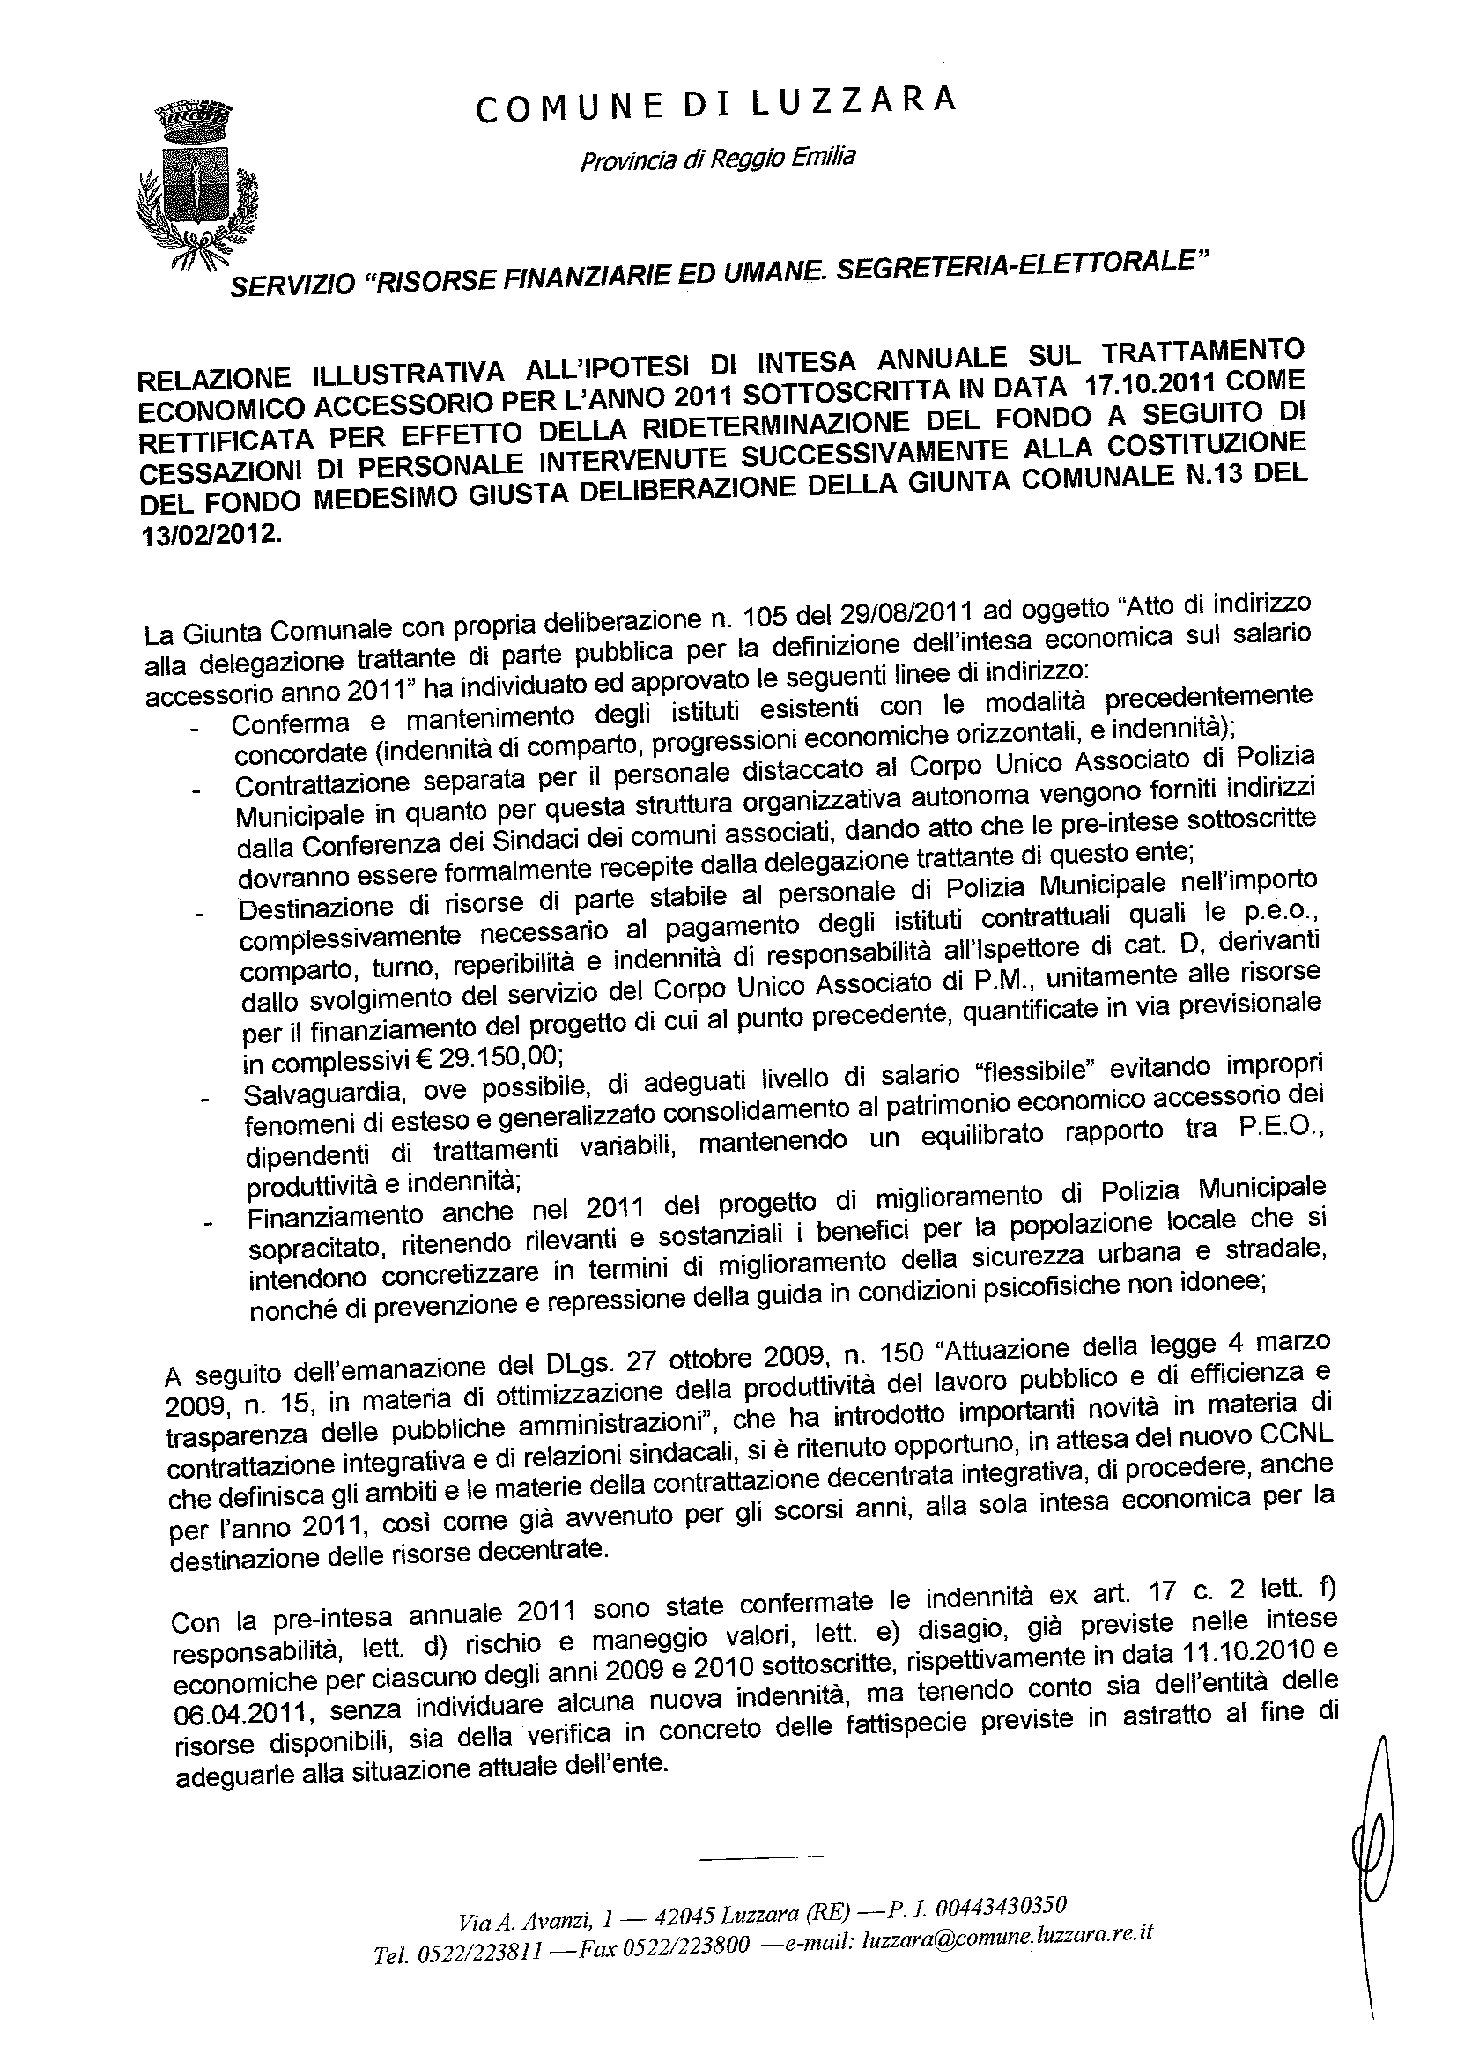
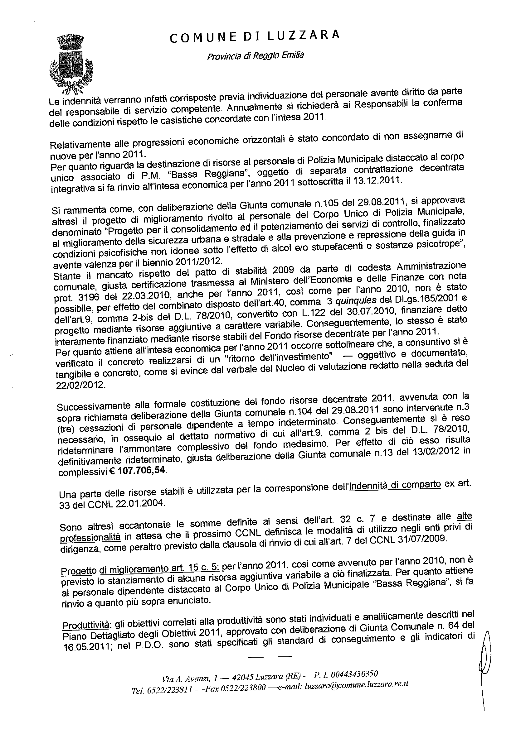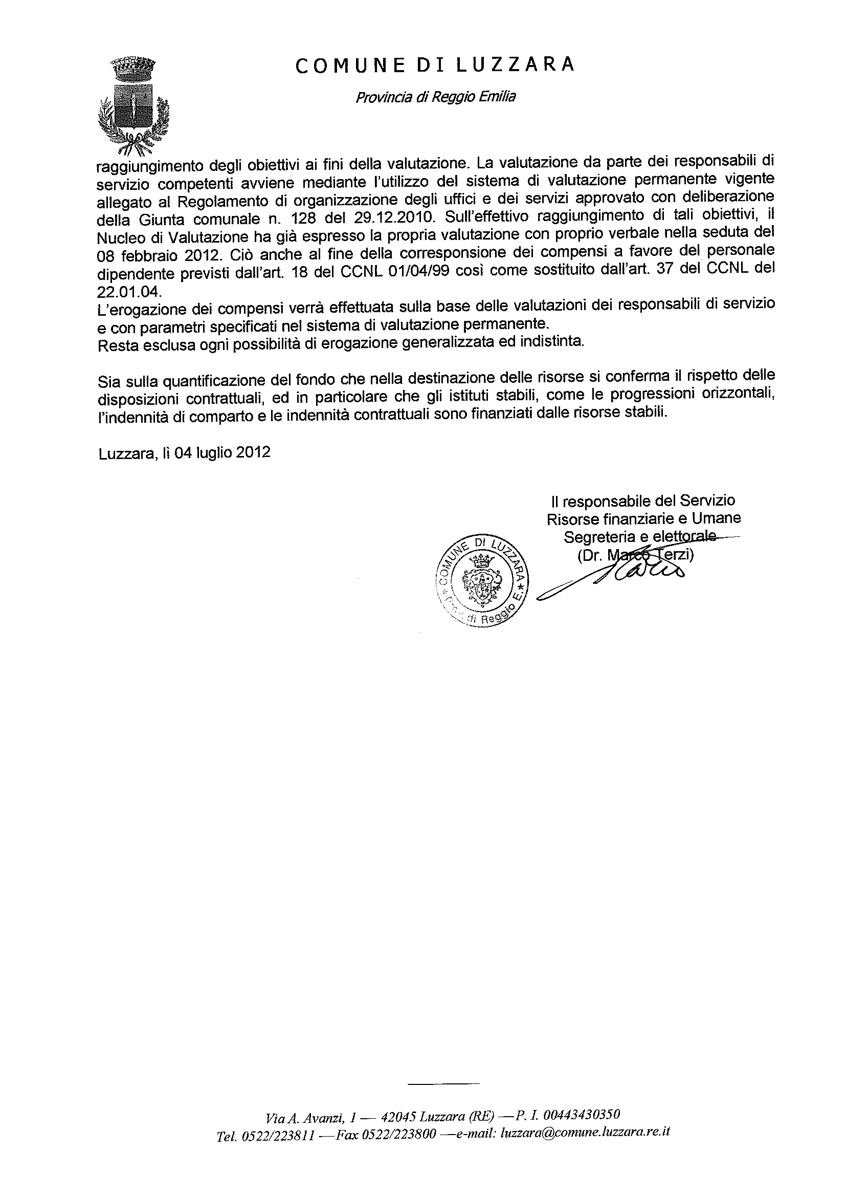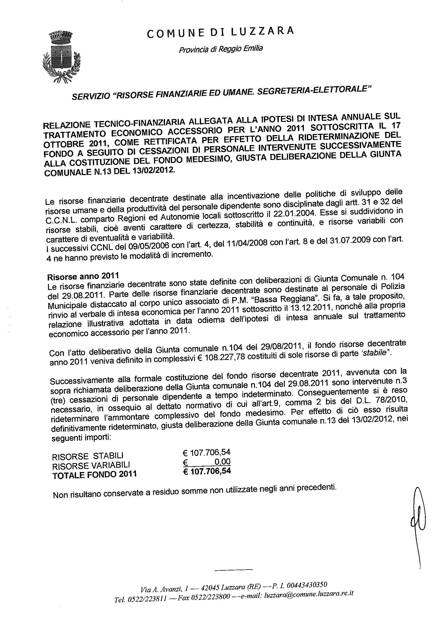

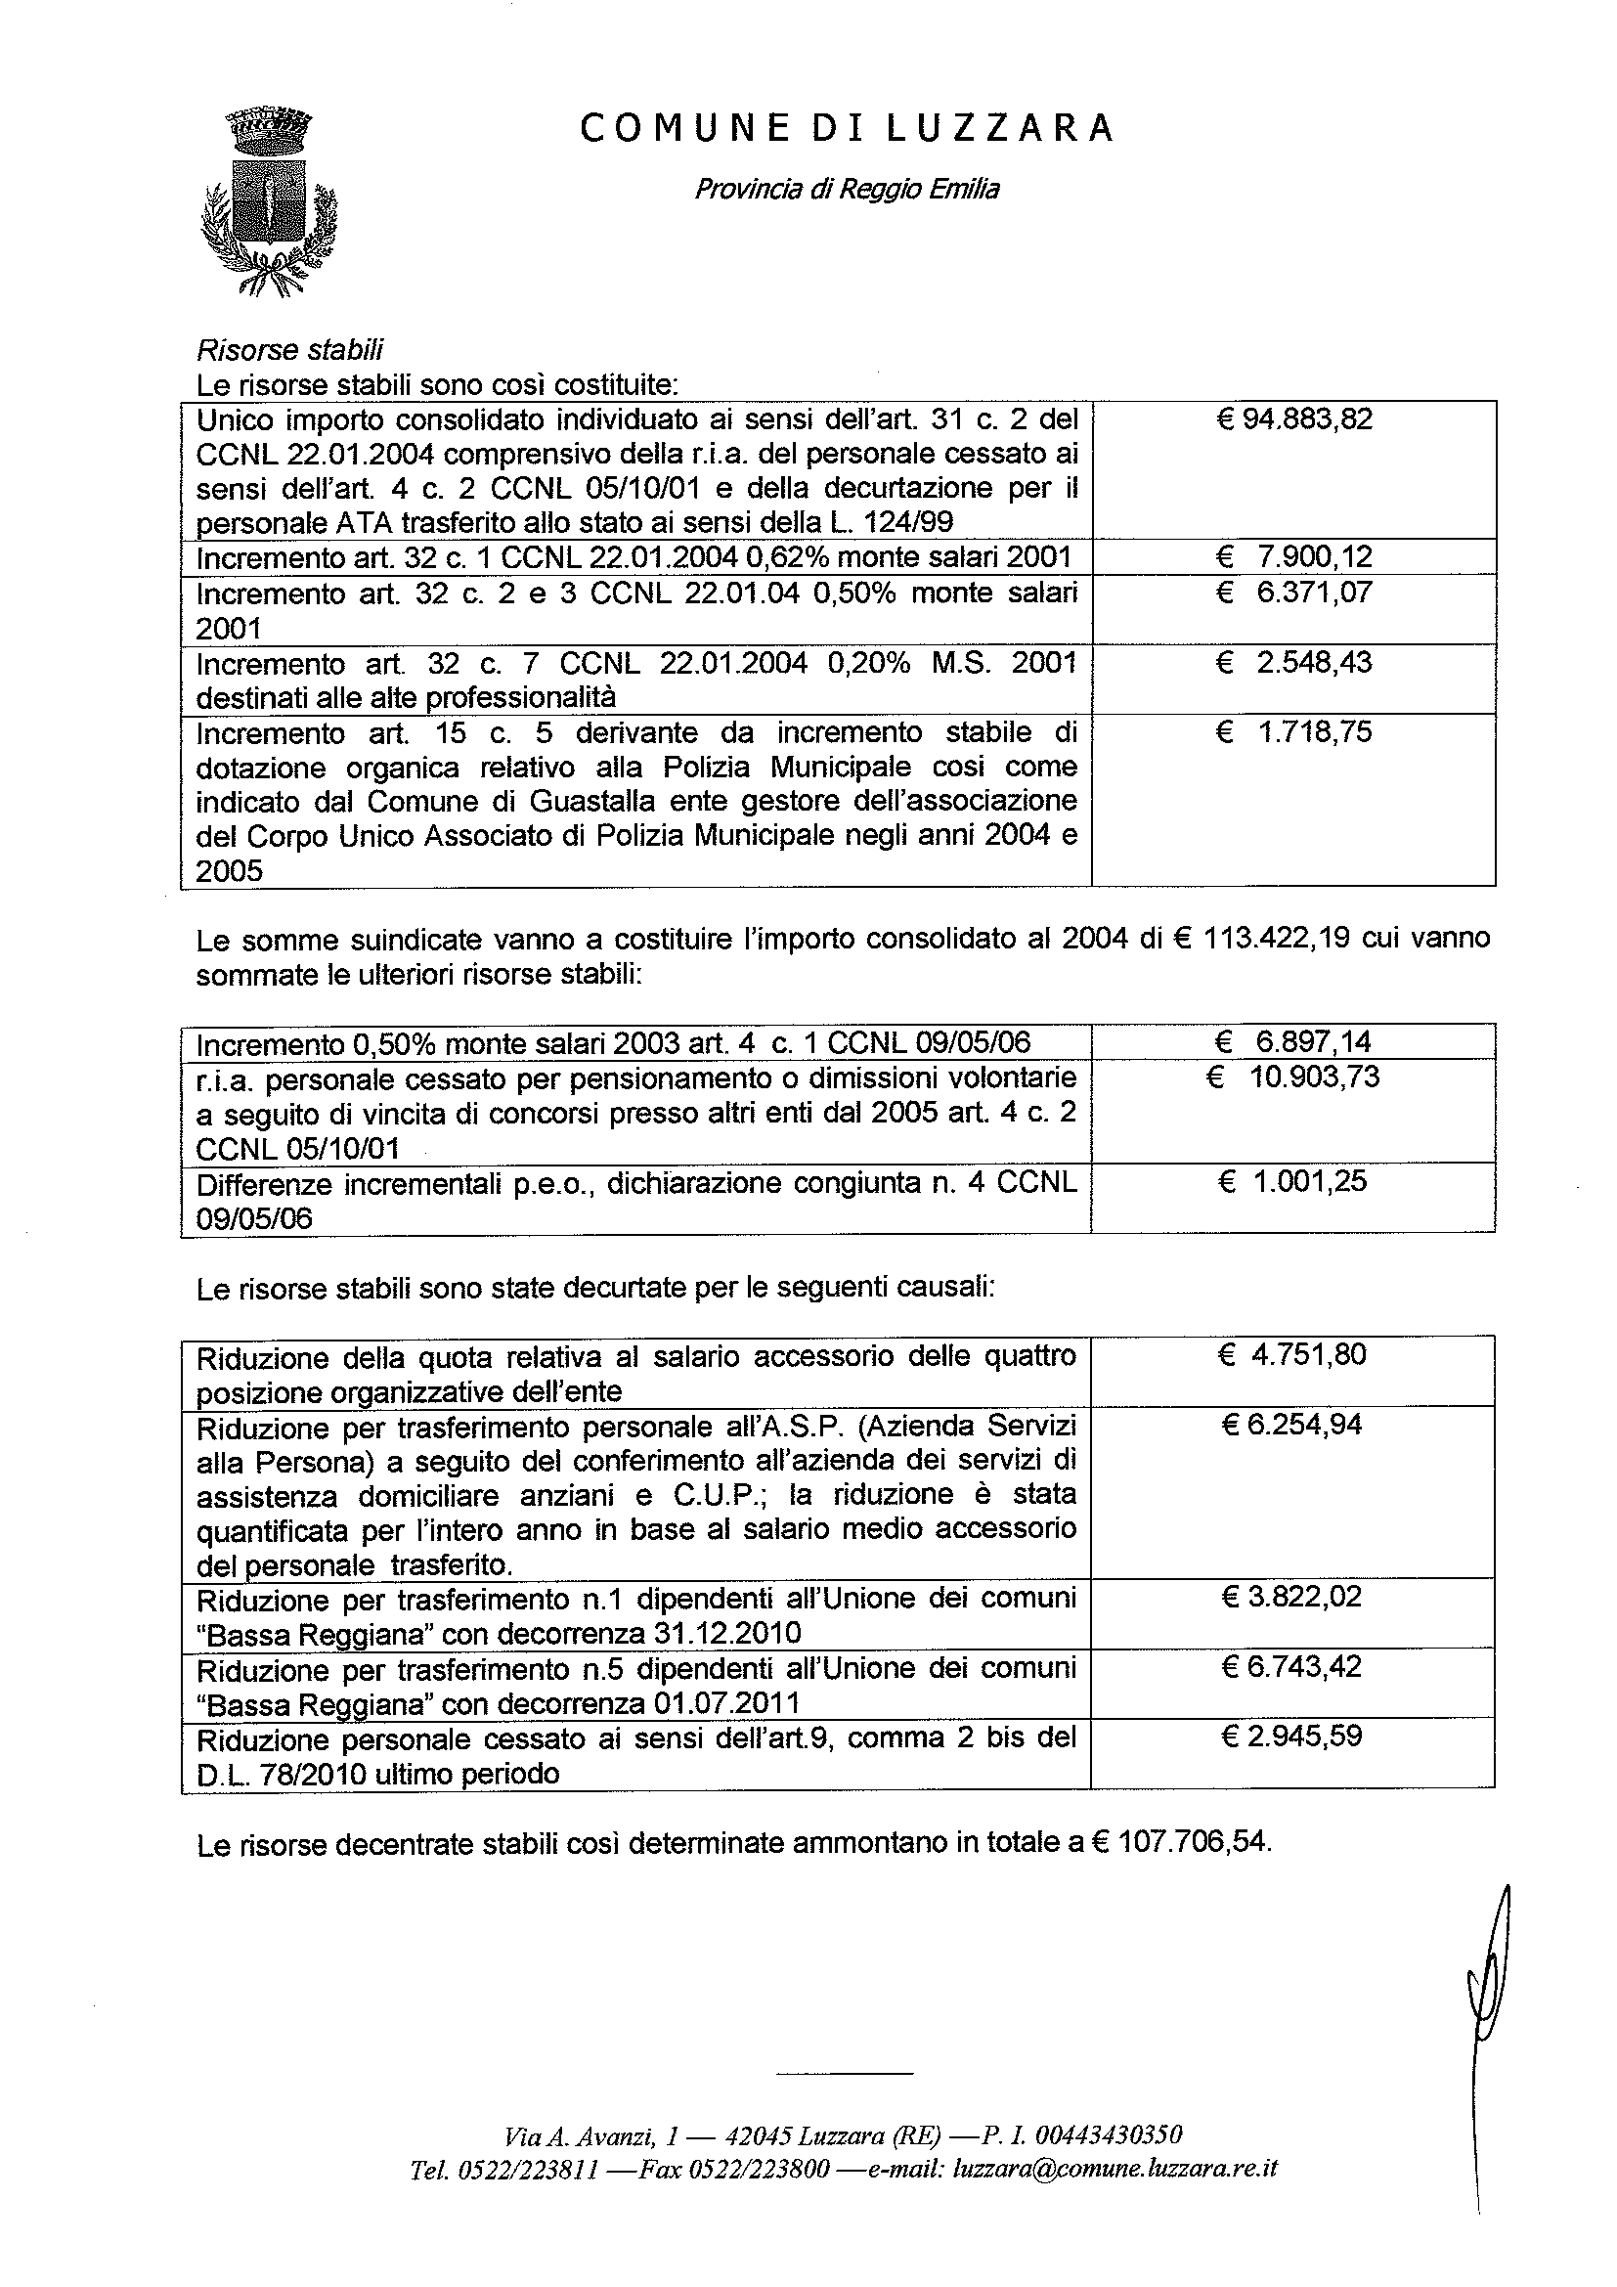
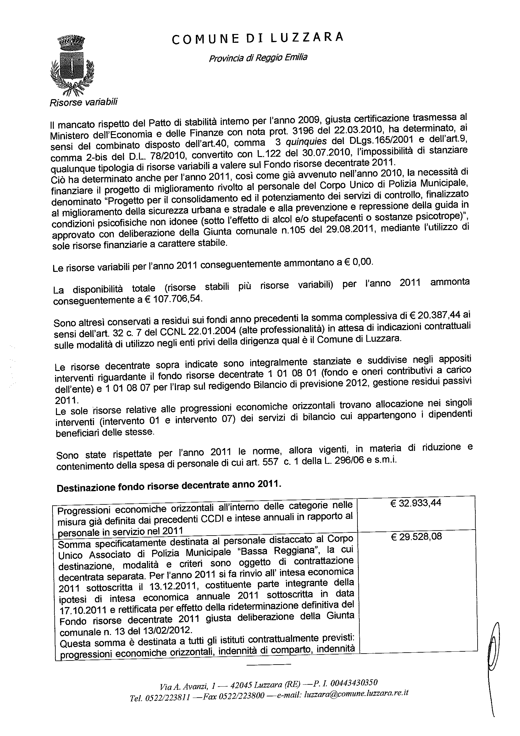
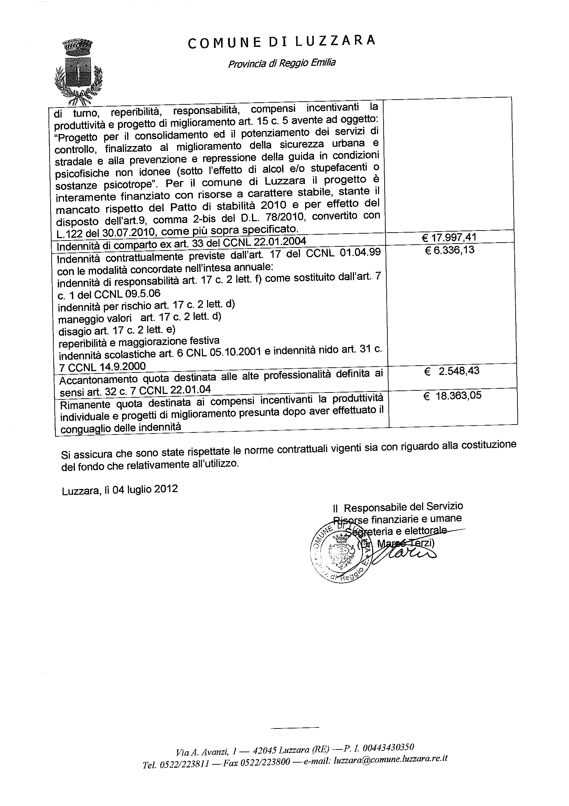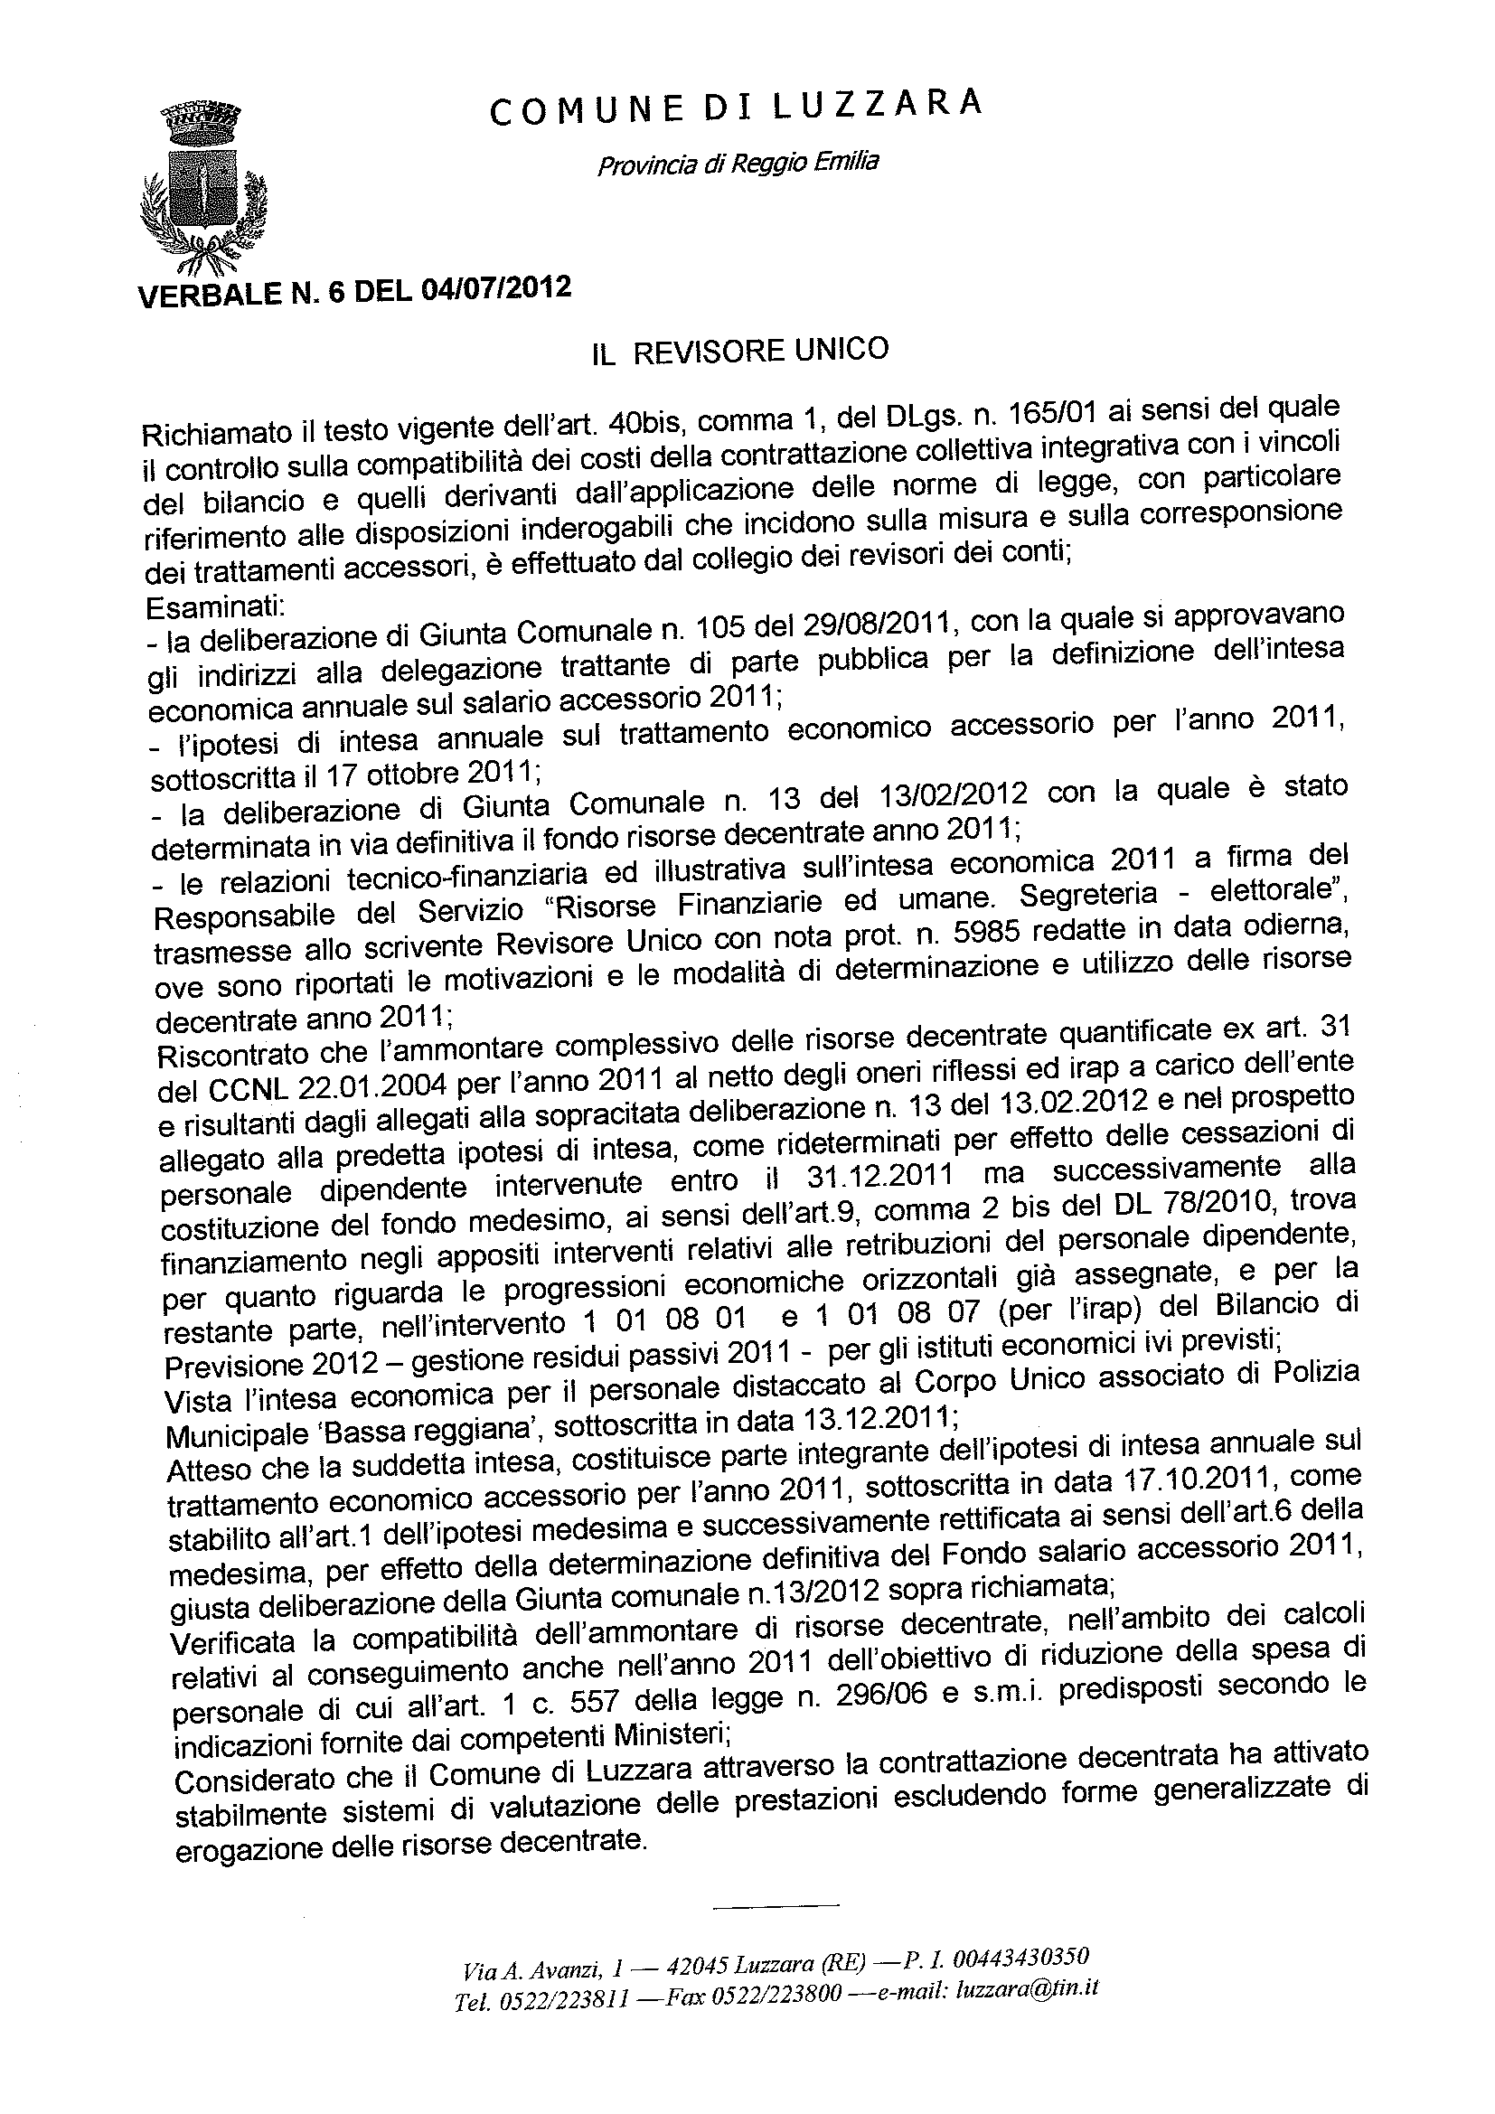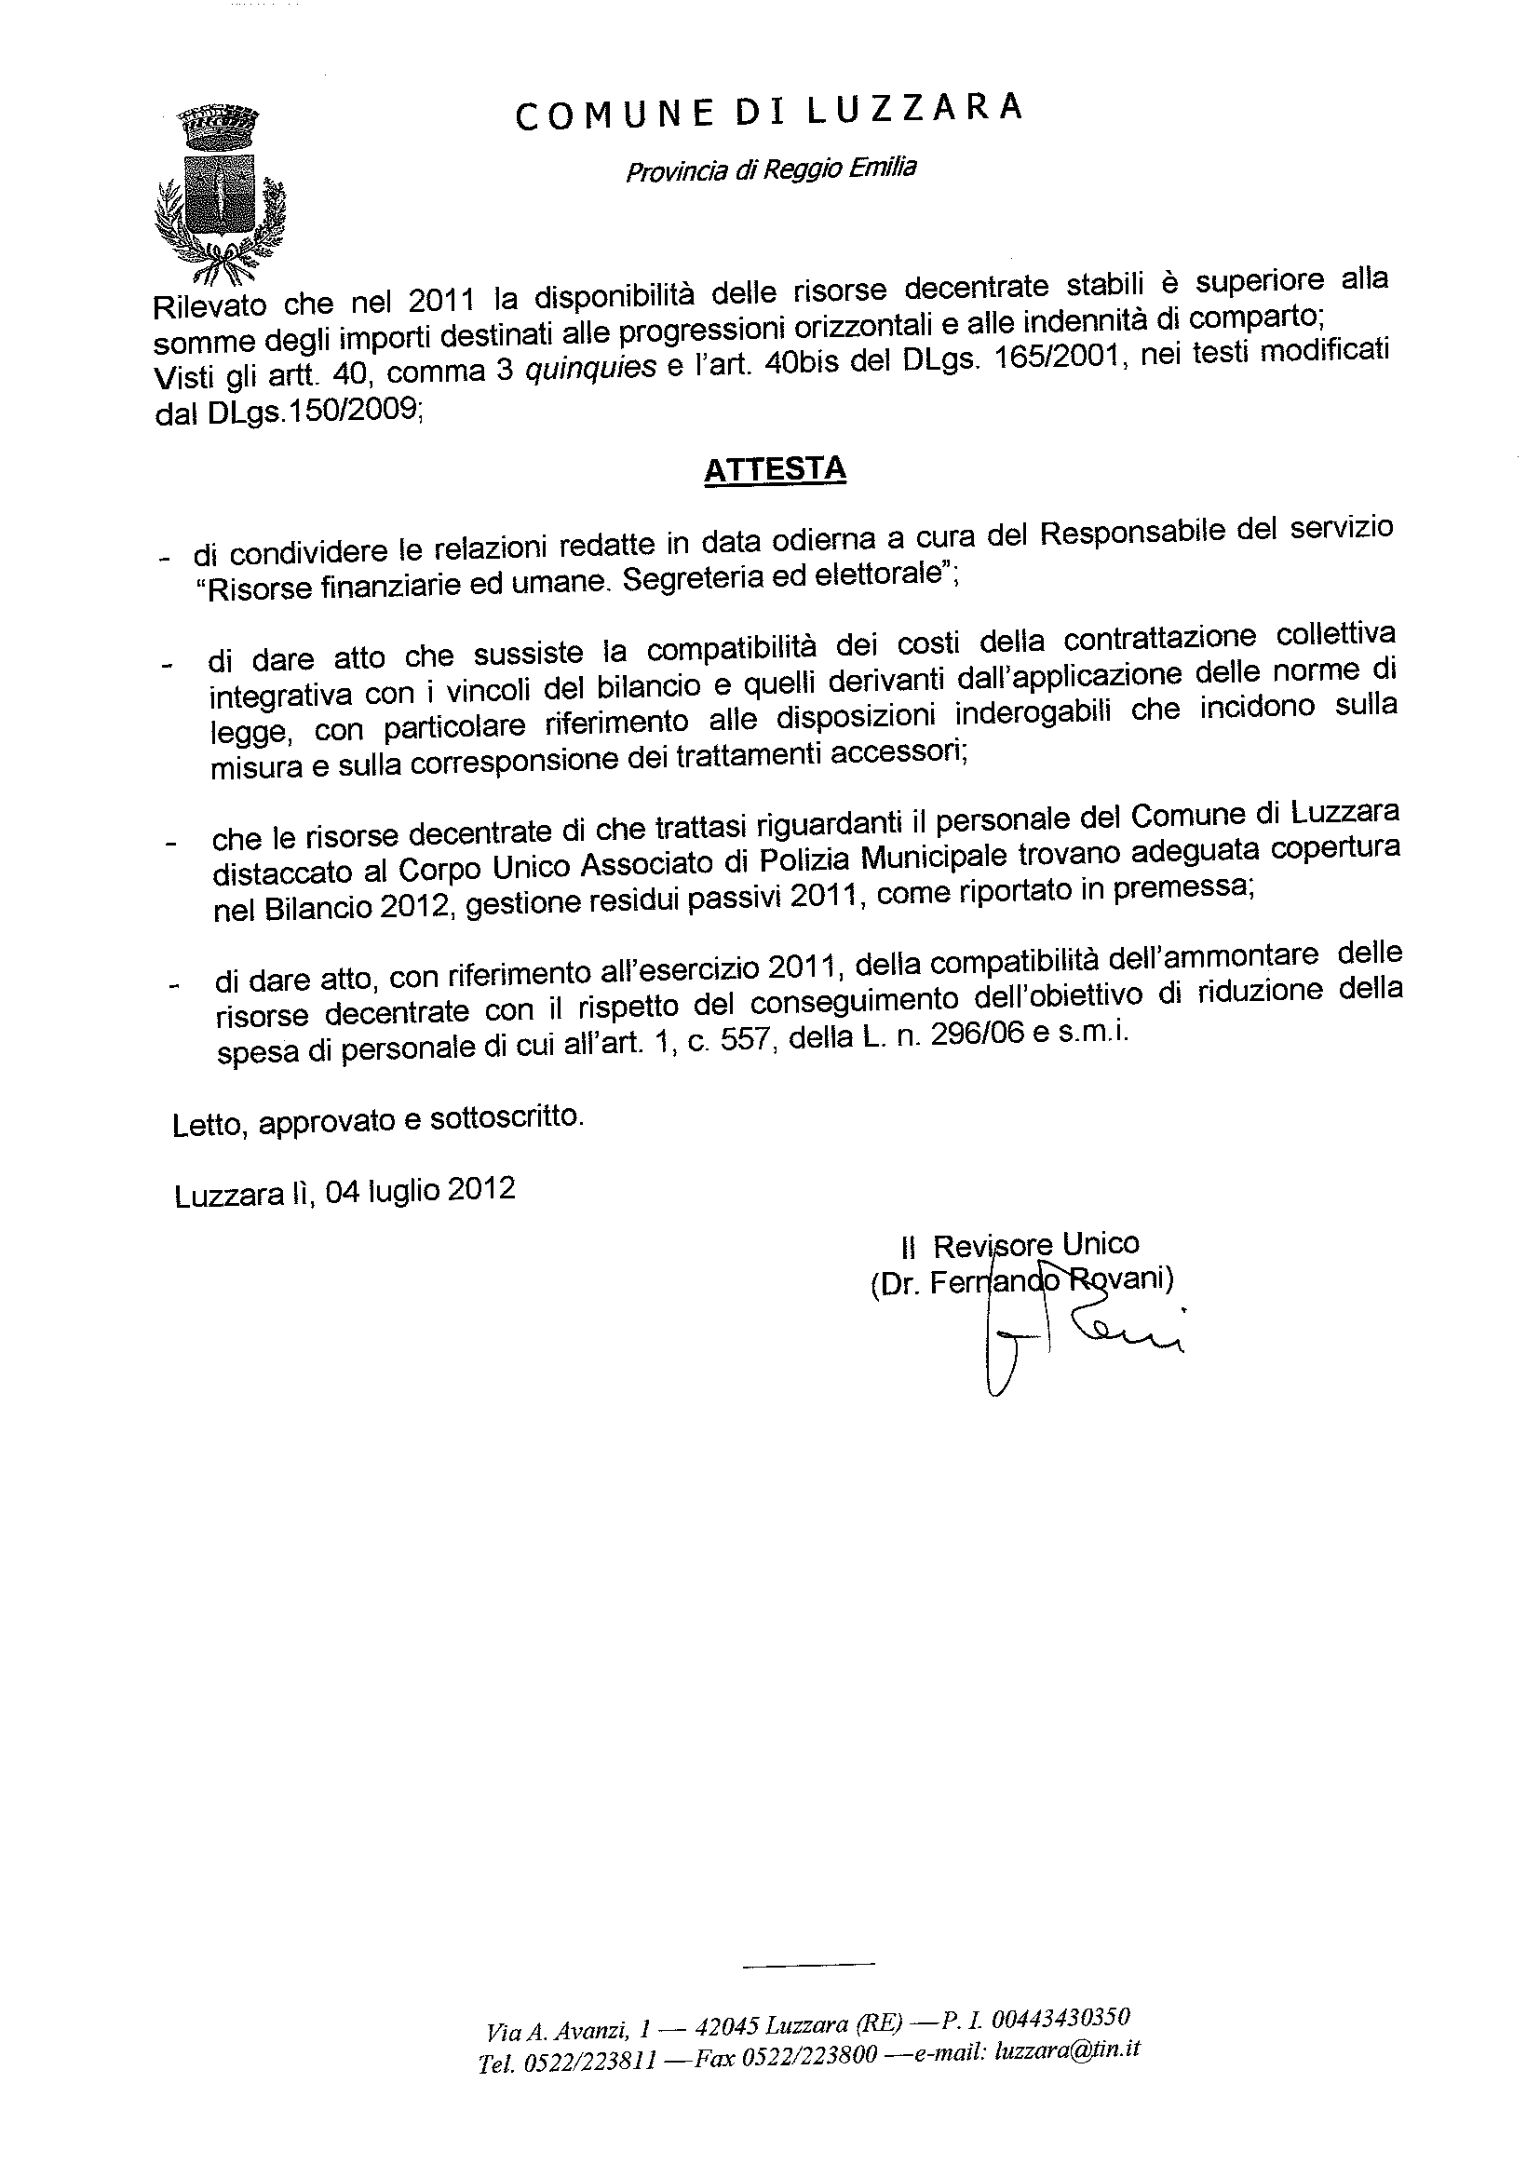

Letto, approvato e sottoscritto

IL PRESIDENTE  COSTA ANDREA | Il SEGRETARIO COMUNALE  BOVA Dott. LUIGI

______________________________________________________________________________________________

La presente deliberazione viene pubblicata all’Albo Pretorio per giorni 15 consecutivi al nr. ……… del registro di pubblicazione dal ...............................................al ...................................... ai sensi del I° comma dell’art. 124 del D.Lgs. n. 267 del 18.08.2000, e viene trasmessa in elenco ai Capigruppo consiliari in data odierna ai sensi dell'art. 125 del D.Lgs. n. 267 del 18.08.2000

________________________________________________________________________________________________
Luzzara lì ...................................... | Il VICE SEGRETARIO  TERZI Dott. MARCO

CERTIFICATO DI ESECUTIVITA'
La presente deliberazione è stata dichiarata immediatamente esecutiva ai sensi dell'art. 134, comma 4 del D.Lgs. n. 267 del 18.08.2000

_______________________________________________________________________________________________
Luzzara lì ...................................... | Il VICE SEGRETARIO  TERZI Dott. MARCO

CERTIFICATO DI ESECUTIVITA'
La presente deliberazione è divenuta esecutiva per decorrenza di termini scaduti il ...................................... ai sensi del 3° comma dell’Art. 134 del D.Lgs. n. 267 del 18.08.2000, per essere stata pubblicata all’Albo Pretorio per 10 giorni consecutivi, senza rilievi.

_______________________________________________________________________________________________
Luzzara lì ...................................... | Il VICE SEGRETARIO  TERZI Dott. MARCO

CERTIFICATO DI AVVENUTA PUBBLICAZIONE
Ai sensi dell'art. 124 del D.Lgs. 267/2000 si certifica che copia della presente deliberazione è stata affissa all'Albo pretorio per 15 giorni consecutivi dal ................................................... al ..................................................

Luzzara lì ...................................... | Il VICE SEGRETARIO  TERZI Dott. MARCO
________________________________________________________________________

